Štědrý den – zvyky a tradice
Pracovní list umožní žákům porovnat zvyky a tradice v ČR a na Ukrajině. ________________________________________________________
- Štědrý den - zvyky a tradice
- Uveď, do připraveného listu z kalendáře, kdy slavíte různé zimní svátky. Zapiš je do tabulky k datumu:

prosinec
1. | 2. | 3. | 4. | 5. | 6. | 7.
8. | 9. | 10. | 11. | 12. | 13. | 14.
15. | 16. | 17. | 18. | 19. | 20. | 21.
22. | 23. | 24. | 25. | 26. | 27. | 28.
29. | 30. | 31.
leden
1. | 2. | 3. | 4. | 5. | 6. | 7.
8. | 9. | 10. | 11. | 12. | 13. | 14.
15. | 16. | 17. | 18. | 19. | 20. | 21.
22. | 23. | 24. | 25. | 26. | 27. | 28.
29. | 30. | 31.

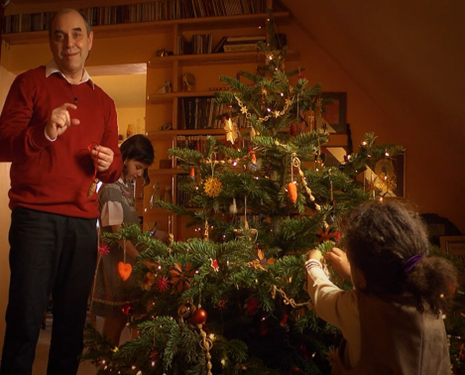
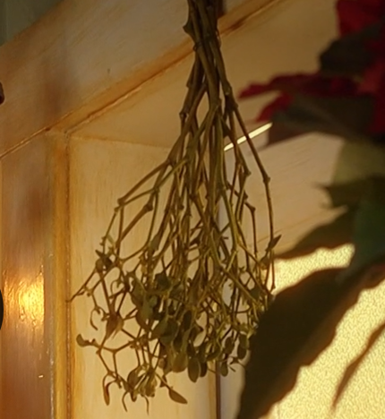
- Pokud dodržujete tradici na obrázku, tak ji pojmenuj:

_________________ ____________________ _____________________

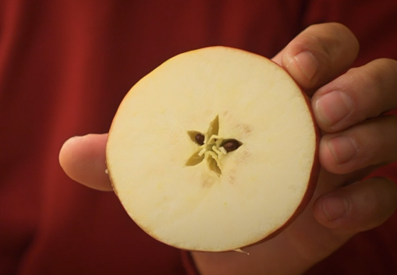
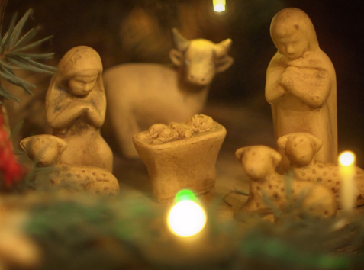
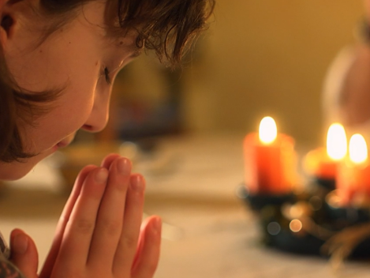
____________________ ______________________ _____________________

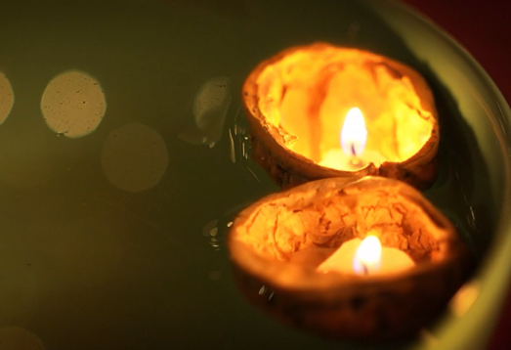
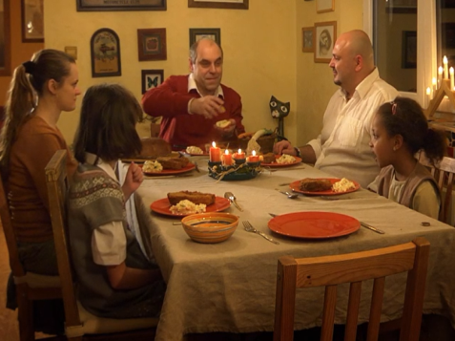
____________________ ____________________ _____________________

Co jsem se touto aktivitou naučil(a):
……………………………………………………………………………………………………………………………………………………………………………………………………
Autor: Andrea Tláskalová
Toto dílo je licencováno pod licencí Creative Commons [CC BY-NC 4.0]. Licenční podmínky navštivte na adrese [https://creativecommons.org/choose/?lang=cs].

